东华理工大学高职扩招学生缴费缴费流程
登录:
●东华理工大学官网（www.ecut.edu.cn）——网上办事大厅——使用学号和密码登录OA系统(网络中心联系电话0791-83890998)，外网请通过vpn登录）搜索财务服务——学生网上缴费——学杂费缴纳——选择收费年度
●或wszf.ecit.cn:8081/ （请在英文状态下输入）用户名为学号，密码如本人未修改,为身份证后六位或学号，身份证末尾字母请大写，忘记密码，请携带有效证件，至所在校区计财处收费科查询或使用其他方法。
- 支付宝缴费——搜索公众号：搜索赣服通——教育缴费。
- 微信缴费——搜索公众号：江西财政——教育缴费。
以上缴费支付完成后，收费系统会有延时。
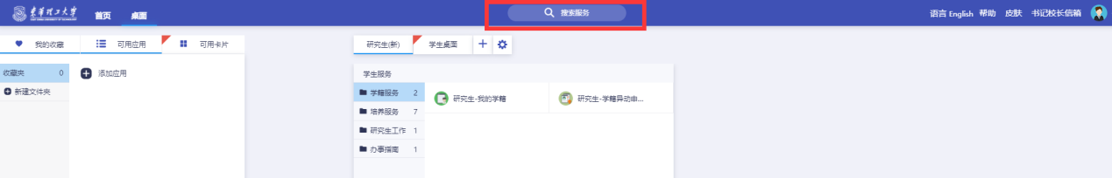

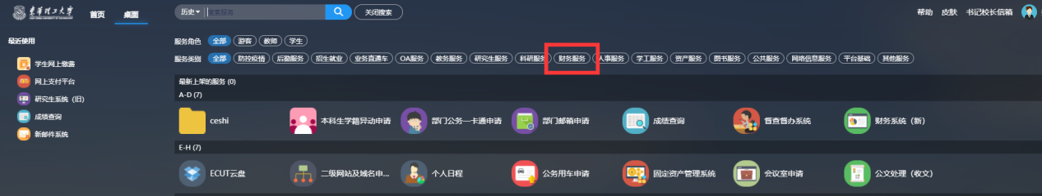

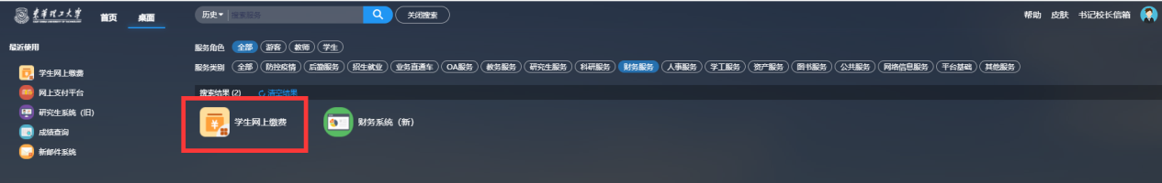

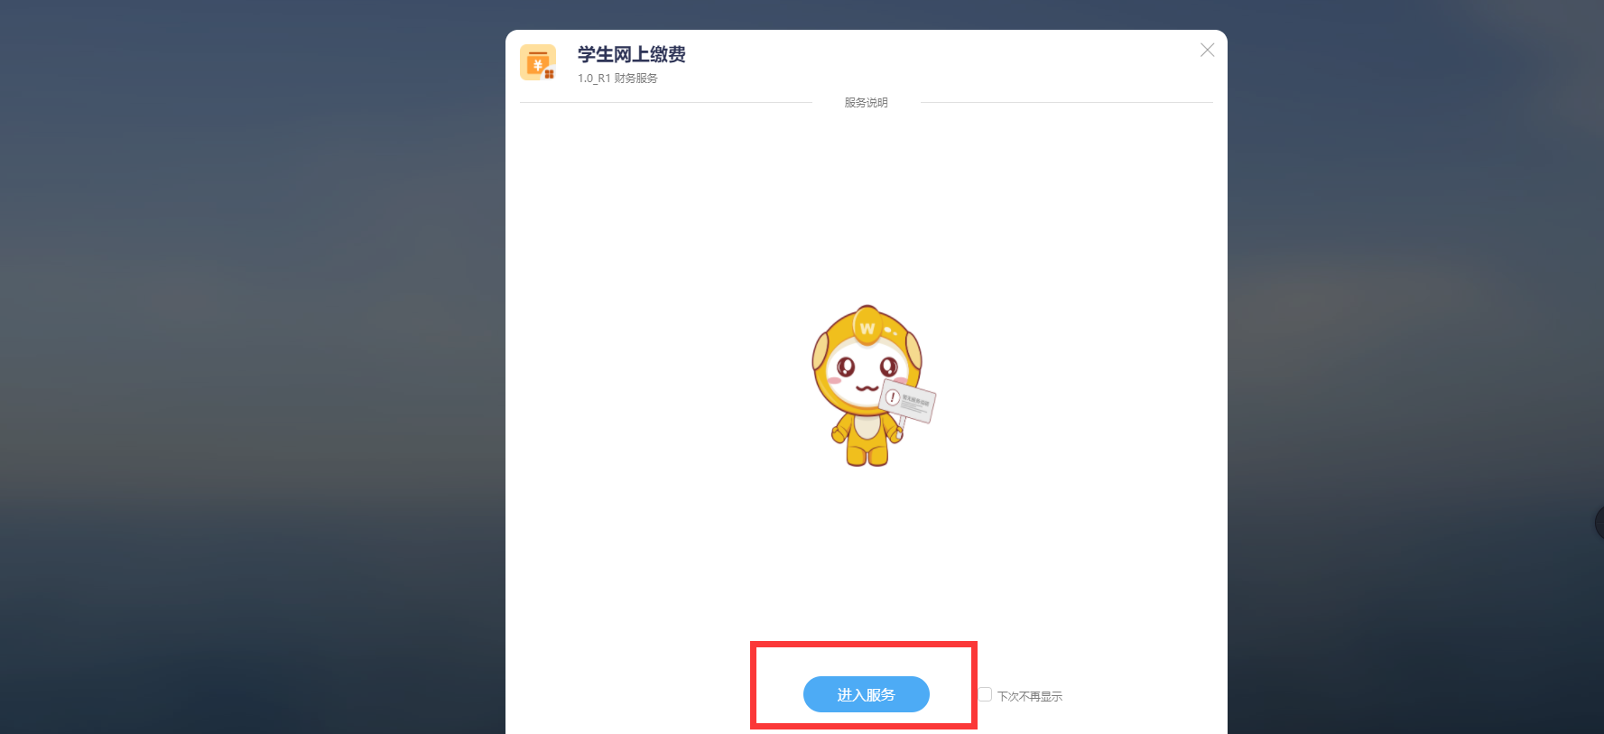
因你在系统中未录入手机号，请补录。
此页面可修改手机号，银行账号，登录密码等，点击学杂费缴纳进入交费。
请选择收费年度。
交费前请认真核对需交金额，输入需要缴费的项目，点击确定，将弹出支付金额，以及弹出财政统一支付页面。
点击财政统一支付平台，进入支付界面。按提示要求做即可。
点击需要支付的银行或第三方机构进行支付，请确认所使用的银行卡为一类卡（每个人在某一银行只有一张一类卡，其余为二类卡），否则，只能进行壹万元以下支付。支付完毕后，回到系统页面，提示缴费成功或者失败。
如不想继续下一步，或缴费不成功，则点击记录查询——删除该记录，然后重新进入学杂费缴费界面，重新缴费。

电子发票查询打印
- 打开支付宝，搜索进入赣服通,搜索进入票据查验。

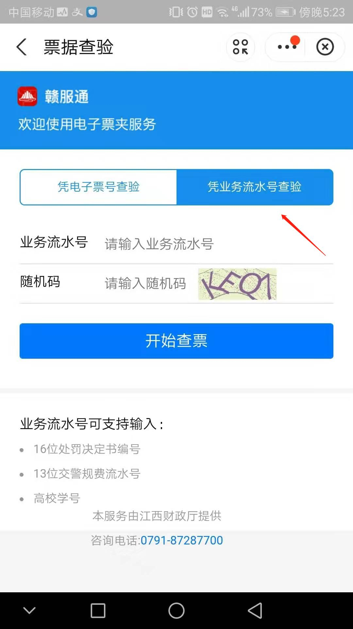业务流水号为学校代码加学生学号
东华理工大学学校代码：JXSZ0005

- 打开微信——进入公众号江西财政——非税缴费——财政电子票据查验——凭业务流水号查验（同支付宝）。

